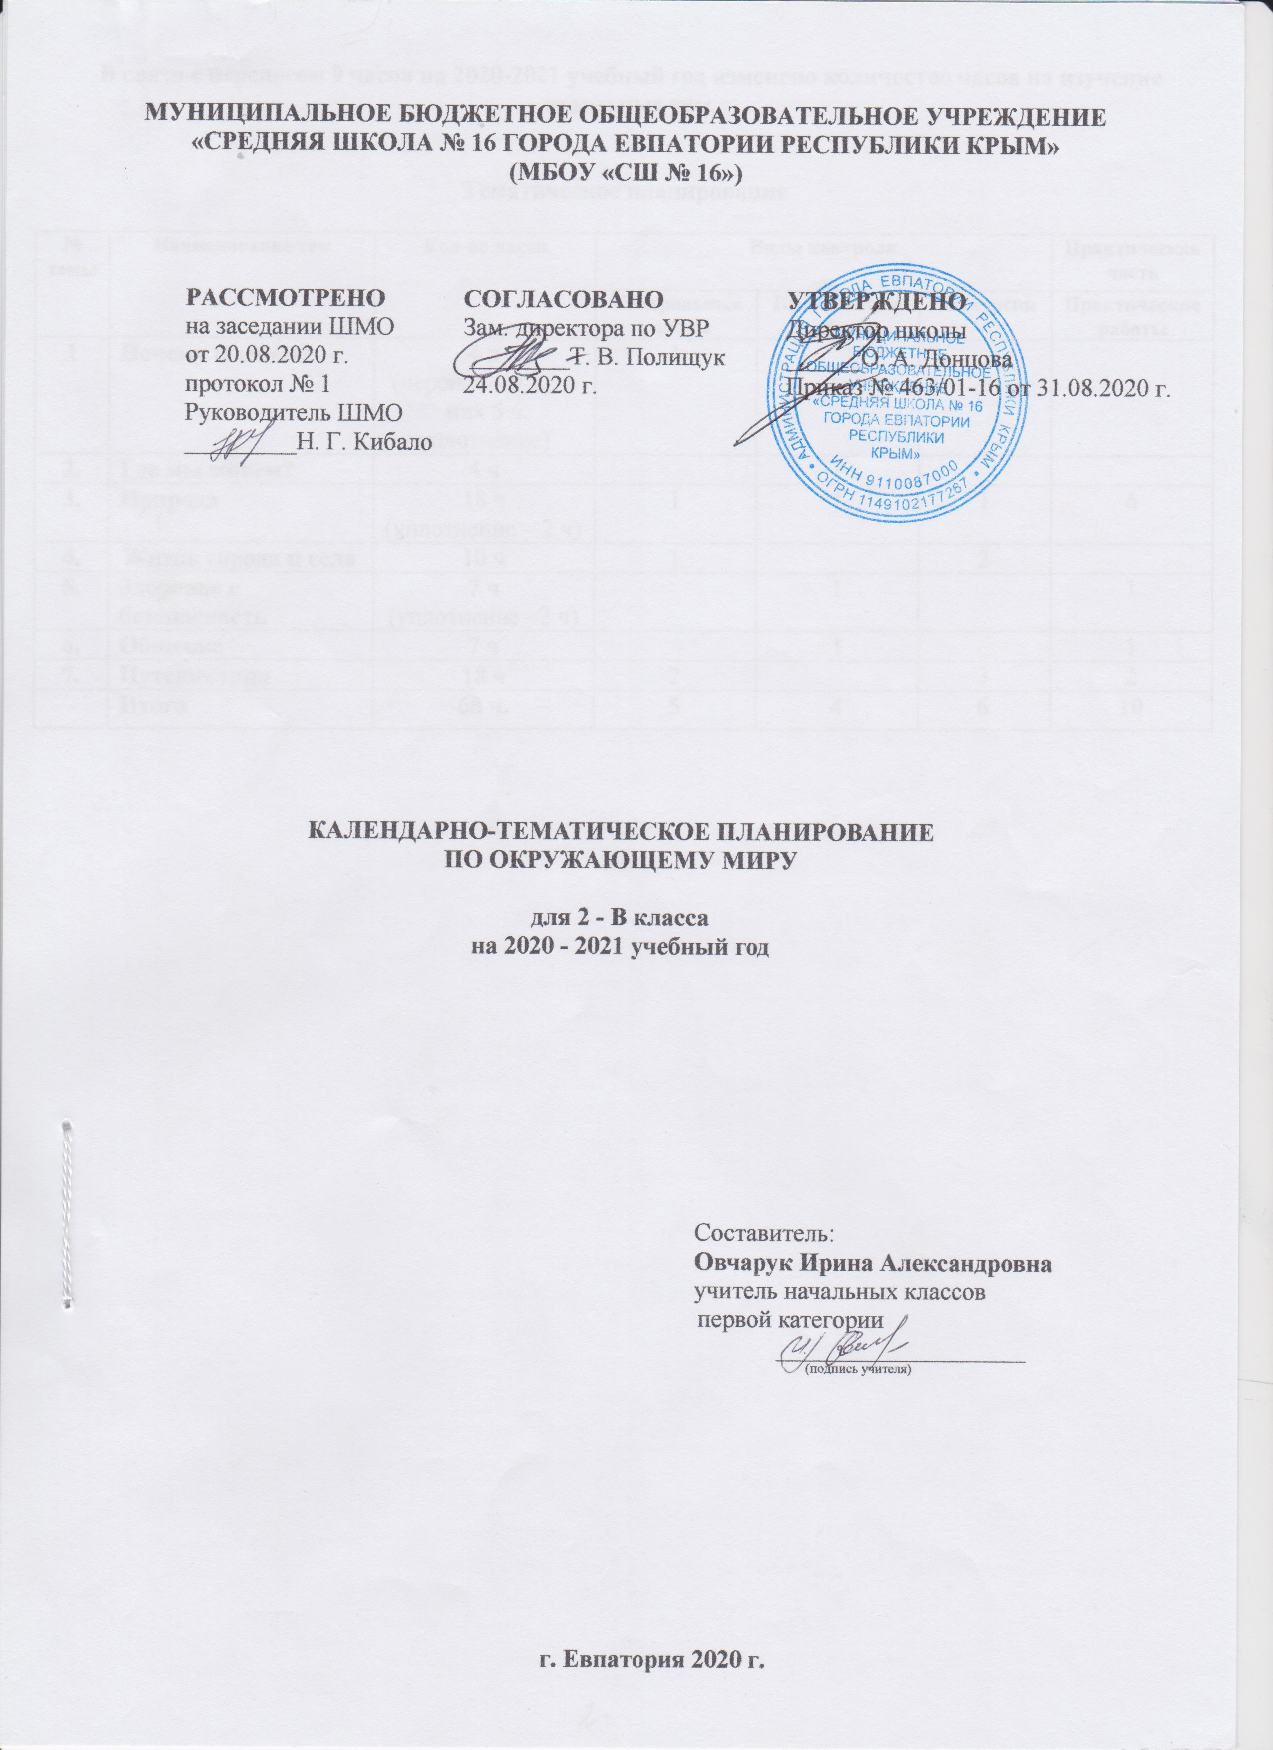
В связи с переносом 9 часов на 2020-2021 учебный год изменено количество часов на изучение отдельных тем.

Тематическое планирование

№ темы | Наименование тем | Кол-во часов | Виды контроля |  |  | Практическая часть
 |  |  | Контрольные работы | Проверочные работы | Экскурсии | Практические работы
1 | Почему и зачем? | 4 ч  (перенос – 9 ч, из них 5 ч уплотнение) | 1
2. | Где мы живем? | 4 ч |  | 1
3. | Природа | 18 ч  (уплотнение – 2 ч) | 1 | 1 | 1 | 6
4. | Жизнь города и села | 10 ч | 1 |  | 2
5. | Здоровье и безопасность | 7 ч  (уплотнение –2 ч) |  | 1 |  | 1
6. | Общение | 7 ч |  | 1 |  | 1
7. | Путешествия | 18 ч | 2 |  | 3 | 2
 | Итого | 68 ч. | 5 | 4 | 6 | 10

№ п/п |  | Дата |  | Тема урока
план | факт | план | факт
1. Почему и зачем? (4 ч - перенос – 9 ч, из них 5 ч уплотнение материала)
1 |  | 01.09 |  | Зачем нужны поезда? Зачем строят корабли? Зачем строят самолеты?
2 |  | 03.09 |  | Почему в автомобиле и поезде нужно соблюдать правила безопасности? Почему на корабле и в самолете нужно соблюдать правила безопасности?
3 |  | 08.09 |  | Зачем люди осваивают космос? Почему мы часто слышим слово «экология»?
4 |  | 10.09 |  | Итоговый урок. Что узнали? Чему научились? Итоговая контрольная работа за 1 класс.
2. Где мы живём? (4ч)
5 |  | 15.09 |  | Родная страна.
6 |  | 17.09 |  | Город и село. Обучающий проект «Родной город».
7 |  | 22.09 |  | Природа и рукотворный мир. Презентация проекта «Родной город».
8 |  | 24.09 |  | Наш адрес в мире. Проверочная работа № 1 по теме «Где мы живём?».
3. Природа (18 ч – уплотнение – 2ч)
9 |  | 29.09 |  | Неживая и живая природа.
10 |  | 01.10 |  | Явления природы. Практическая работа № 1. «Знакомство с устройством термометра, измерение температуры». ТБ.
11 |  | 06.10 |  | Что такое погода.
12 |  | 08.10 |  | В гости к осени. Экскурсия «Наблюдение осенних явлений в природе». ТБ.
13 |  | 13.10 |  | Звездное небо.
14 |  | 15.10 |  | Заглянем в кладовые земли. Практическая работа № 2. «Знакомство с горными породами и минералами». ТБ.
15 |  | 20.10 |  | Про воду.
16 |  | 22.10 |  | Про воздух. Итоговая контрольная работа № 1 за I четверть.
17 |  | 27.10 |  | Какие бывают растения. Практическая работа № 3. «Распознавание деревьев, кустарников и трав». ТБ.
18 |  | 29.10 |  | Какие бывают животные
19 |  | 10.11 |  | Невидимые нити.
20 |  | 12.11 |  | Дикорастущие и культурные растения. Практическая работа № 4. «Знакомство с растениями». ТБ.
21 |  | 17.11 |  | Дикие и домашние животные.
22 |  | 19.11 |  | Комнатные растения. Практическая работа № 5. «Отработка приемов ухода за комнатными растениями». ТБ.
23 |  | 24.11 |  | Животные живого уголка. Про кошек и собак. Практическая работа № 6. «Уход за животными живого уголка». ТБ.
24 |  | 26.11 |  | Красная книга.
25 |  | 01.12 |  | Будь природе другом! Проверочная работа №2 по теме «Природа».
26 |  | 03.12 |  | Обобщение. Презентация проекта «Красная книга».
4. Жизнь города и села (10 ч)
27 |  | 08.12 |  | Что такое экономика.
28 |  | 10.12 |  | Из чего что сделано.
29 |  | 15.12 |  | Как построить дом.
30 |  | 17.12 |  | Какой бывает транспорт.
31 |  | 22.12 |  | Культура и образование. Экскурсия «Знакомство с достопримечательнос-тями родного города». ТБ.
32 |  | 24.12 |  | Итоговая контрольная работа № 2 за II четверть.
33 |  | 29.12 |  | Все профессии важны. Обучающий проект «Профессии».
34 |  | 12.01 |  | В гости к зиме. Экскурсия «Наблюдение зимних явлений в природе». ТБ.
35 |  | 14.01 |  | В гости к зиме.
36 |  | 19.01 |  | Обобщение. Презентация проекта «Профессии».
5. Здоровье и безопасность (7 ч – уплотнение – 2ч)
37 |  | 21.01 |  | Строение тела человека.
38 |  | 26.01 |  | Если хочешь быть здоров.
39 |  | 28.01 |  | Берегись автомобиля! Школа пешехода. Практическая работа № 7. «Отработка правил перехода улицы». ТБ.
40 |  | 01.02 |  | Домашние опасности. Пожар.
41 |  | 04.02 |  | На воде и в лесу.
42 |  | 09.0 |  | Опасные незнакомцы.
43 |  | 11.02 |  | Обобщение. Проверочная работа № 3 по теме «Здоровье и безопасность».
6. Общение (7 ч)
44 |  | 16.02 |  | Наша дружная семья.
45 |  | 18.02 |  | Обучающий проект «Родословная».
46 |  | 25.02 |  | В школе.
47 |  | 02.03 |  | Правила вежливости. Практическая работа № 8. «Отработка основных правил этикета». ТБ.
48 |  | 04.03 |  | Ты и твои друзья.
49 |  | 09.03 |  | Мы – зрители и пассажиры. Презентация проекта «Родословная».
50 |  | 11.03 |  | Обобщение. Проверочная работа № 4 по теме «Общение».
7. Путешествия (18 ч)
51 |  | 16.03 |  | Посмотри вокруг. Экскурсия «Ознакомление с формами земной поверхности родного края». ТБ.
52 |  | 30.03 |  | Ориентирование на местности. Компас. Практическая работа № 9. «Определение сторон горизонта по компасу». ТБ.
53 |  | 01.04 |  | Ориентирование на местности. Итоговая контрольная работа № 3 за III четверть.
54 |  | 06.04 |  | Формы земной поверхности.
55 |  | 08.04 |  | Водные богатства. Экскурсия «Ознакомление с водоемами родного края». ТБ.
56 |  | 13.04 |  | В гости к весне. Экскурсия «Наблюдение весенних изменений в природе». ТБ.
57 |  | 15.04 |  | Россия на карте. Обучающий проект «Города России».
58 |  | 20.04 |  | Россия на карте. Практическая работа № 10. «Освоение приемов чтения карты». ТБ.
59 |  | 22.04 |  | Путешествие по Москве. Московский Кремль.
60 |  | 27.04 |  | Город на Неве.
61 |  | 29.04 |  | Путешествие по Оке.
62 |  | 04.05 |  | Путешествие по планете.
63 |  | 06.05 |  | Путешествие по материкам.
64 |  | 11.05 |  | Страны мира.
65 |  | 18.05 |  | Страны мира. Итоговая контрольная работа № 4 за IV четверть.
66 |  | 20.05 |  | Презентация проектов «Города России»,
67 |  | 25.05 |  | Презентация проектов «Страны мира».
68 |  |  |  | Впереди лето. Итоговый урок за год.

